**中国劳动关系学院公寓管理系统**

软件操作手册

学生端

2024年01月02日

**目录**

中国劳动关系学院公寓管理系统 1

登录 2

入住申请 4

调宿申请 5

退宿申请 6

网上选房 8

外宿申请 11

回宿申请 13

假期留校 14

延缓退宿 15

借钥匙登记 17

商品管理 19

大物品登记 21

邀约申请 23

访客预约 25

请假申请 27

# 登录

手机端登陆地址（该地址为h5页面，需要手机浏览器访问，正式使用需要对接校内企业微信）

http://202.204.17.214/byxwechat/api/schoolHome

账号为：学号，密码为：身份证号后6位

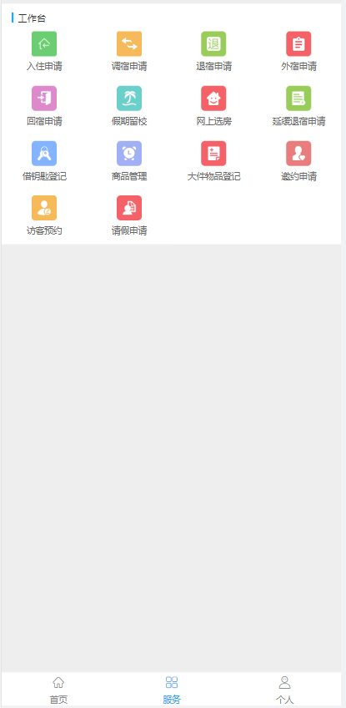

# 入住申请

点击入住申请可以后填写意愿宿舍可以提交入住申请，经审批后完成入住操作。可以在入住申请记录页面查看自己提交的申请信息。

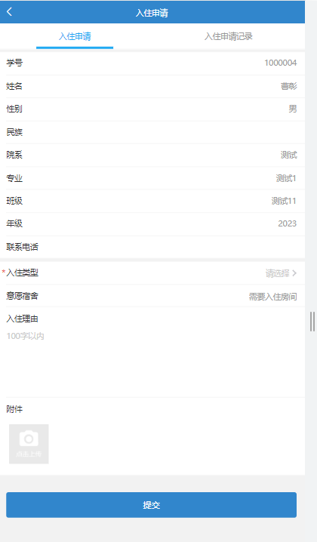

# 调宿申请

点击调宿申请可以后填写意愿宿舍可以提交调宿申请，经审批后完成调宿操作。可以在调宿申请记录页面查看自己提交的申请信息。

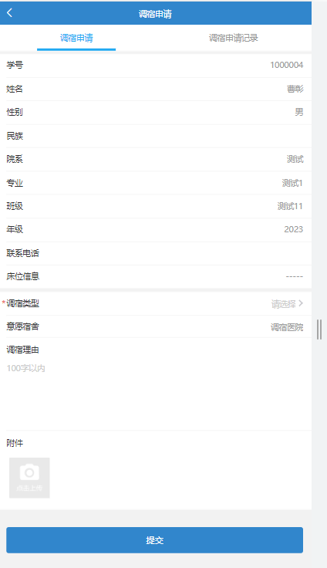

# 退宿申请

点击退宿申请，按照当前页面填写退宿理由后可以提交退宿申请，经审批后完成退宿操作。可以在退宿申请记录页面查看自己提交的申请信息。

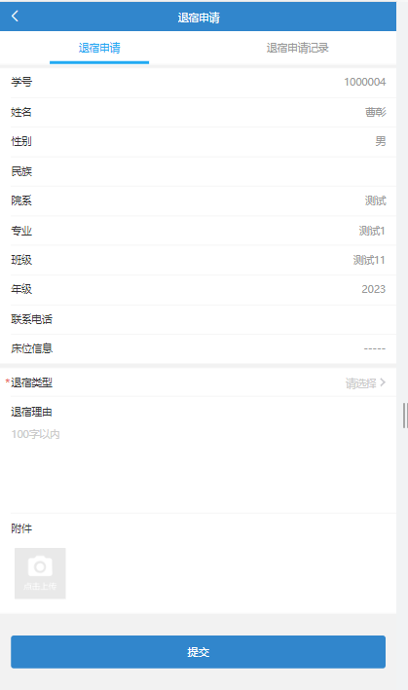

# 网上选房

点击网上选房按钮，学生可以看到可选的楼宇信息，点击可进入可选房间页面：

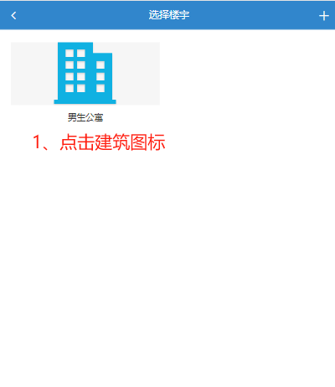

进入可选建筑页后，先选中楼层，再点击意向房间，进入房间详情页：

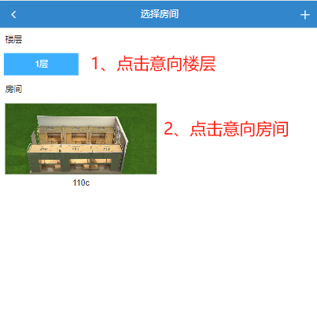

选中空置的床位，点击确定按钮，则房间选择成功：

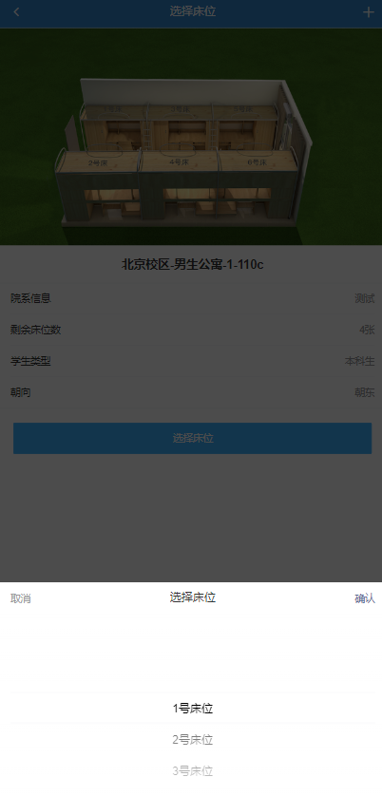

# 外宿申请

点击外宿申请，按照当前页面填写外宿申请表，经审批后完成外宿操作。可以在外宿申请记录页面查看自己提交的申请信息。

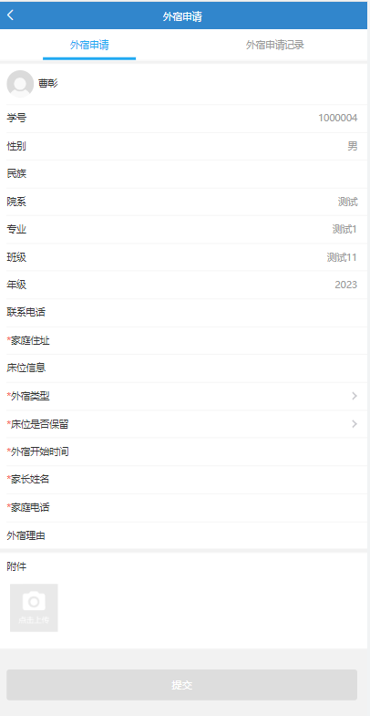

# 回宿申请

点击回宿申请，按照当前页面填写回宿申请表，经审批后完成回宿操作。可以在回宿申请记录页面查看自己提交的申请信息。

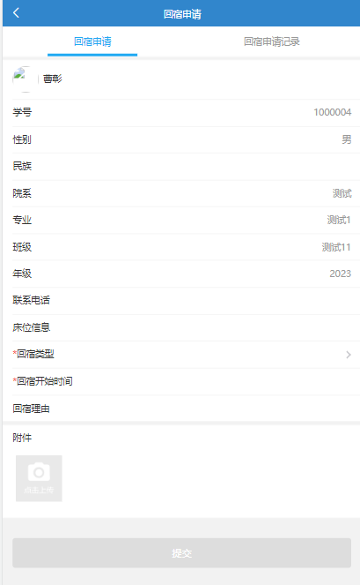

# 假期留校

点击假期留校，按照当前页面填写申请表，经审批后完成留校申请操作。可以在假期申请记录页面查看自己提交的申请信息。

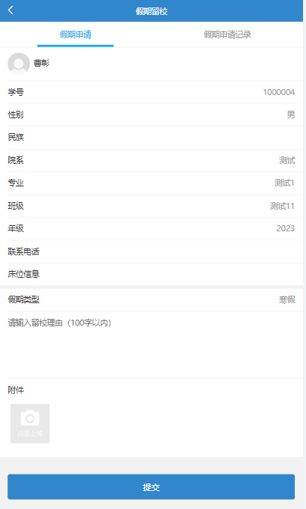

# 延缓退宿

点击延缓退宿申请，按照当前页面填写申请表，经审批后完成延缓退宿申请操作。可以在延缓退宿申请记录页面查看自己提交的申请信息。

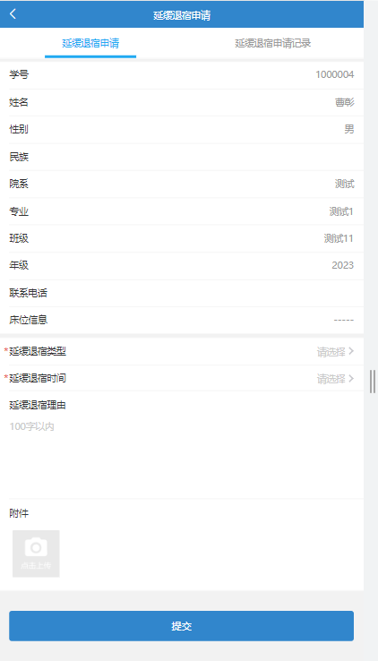

# 借钥匙登记

点击借钥匙登记，按照当前页面填写申请表，经审批后，可以找对应楼管借要是。可以在借钥匙记录页面查看自己提交的申请信息。

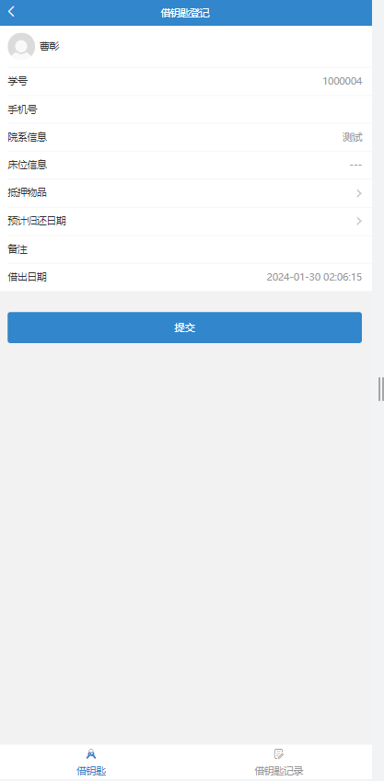

# 商品管理

点击商品，可以查看到当前校内开放的物品清单，将需要购买的物品加入订单且提交后，可以找管理员领取定购的物品。在订单页面可以查看到自己定购的物品。

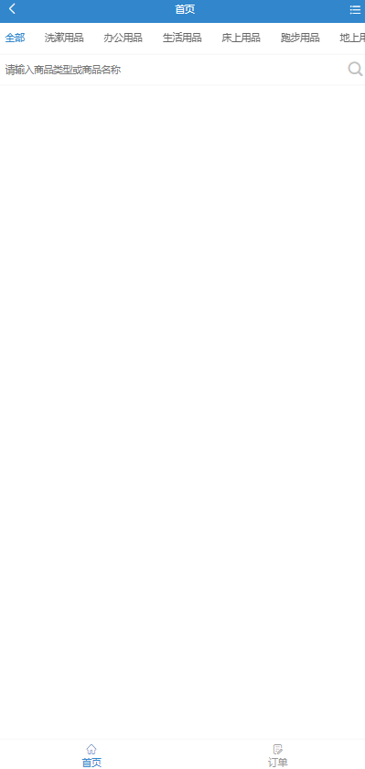

# 大物品登记

点击打物品，按照当前页面填写登记表，经审批后完成打物品登记操作。可以在登记记录页面查看自己提交的登记信息。

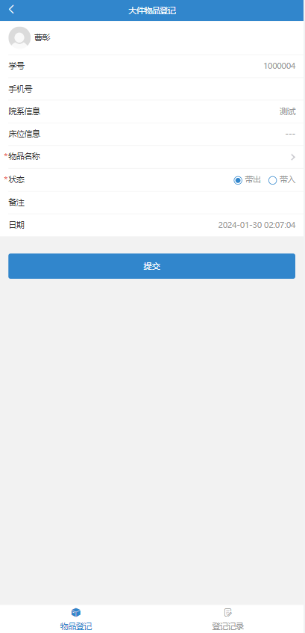

# 邀约申请

点击邀约申请，按照当前页面填写申请表，经审批后完成邀约操作。可以在邀约申请记录页面查看自己提交的申请信息。

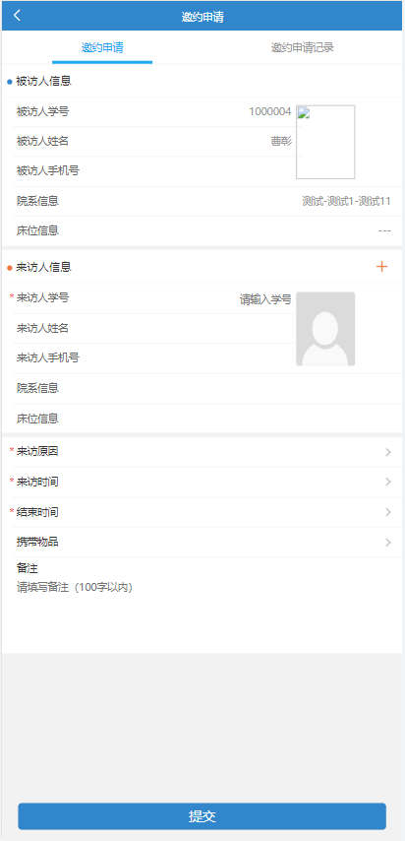

# 访客预约

点击访客申请，按照当前页面填写访客申请表，经审批后完成访客操作。可以在预约申请记录页面查看自己提交的申请信息。

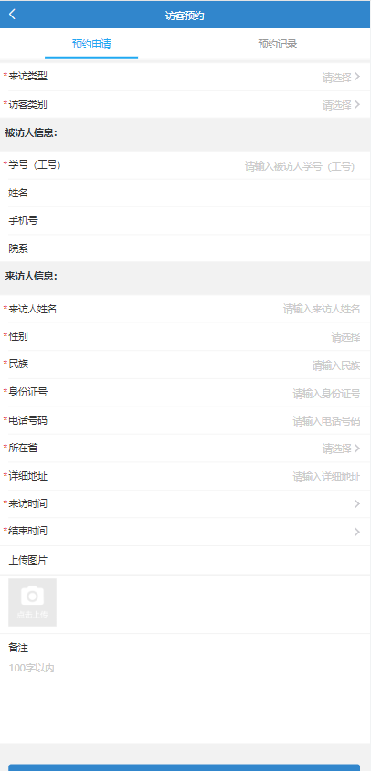

# 请假申请

点击请假申请，按照当前页面填写申请表，经审批后完成请假操作，请假期间不记录个人考勤。可以在请假记录页面查看自己提交的请假信息。

